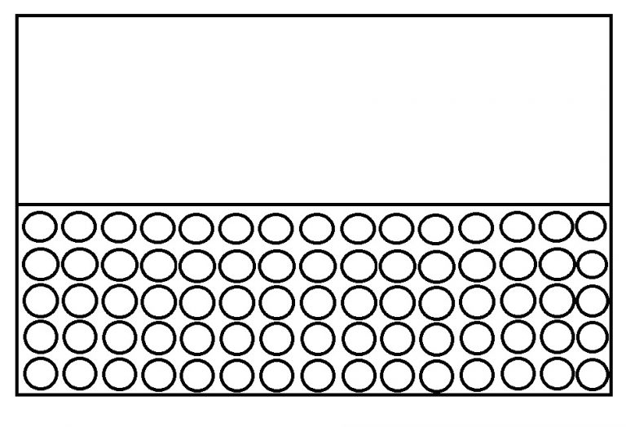
Wypełnij kółeczka czerwoną plasteliną , lub maczaj palec w czerwonej farbie.
Doprowadź Lecha do gniazda orła.
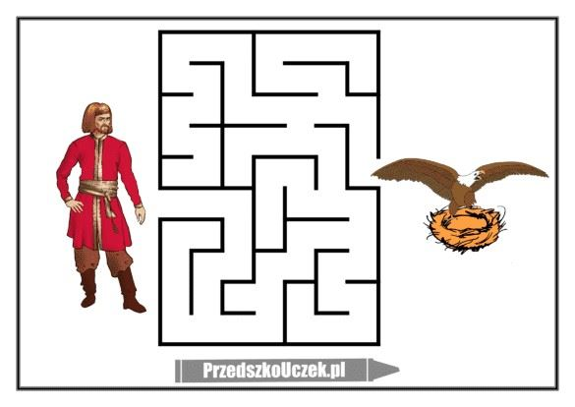
Rysuj po śladzie
